Мы рады вновь приветствовать Вас! Итак, сегодня Вас ждет увлекательный челлендж «В мире животных». Обращаем Ваше внимание что челлендж последовательный, т.е. все задания выполняются в строго определенном порядке в соответствии с цифрами указанными рядом с каждым заданием. Желаем удачи!

По всем вопросам обращаться: 8-962-933-27-52 Дмитрий
Подсказка - 20 минут штрафа.

- Путешествуя по рельсам на 27-м извозчике слезаем на остановке «Маленький, окультуренный лес с банным названием» и моментально находим машину на аварийках. (Задание – найти три спрятанных знака) Чек работает до 01:15.

- Движемся прямо, заменив каблук, сворачиваем налево, после заправки снова налево, на светофоре направо, следуем по главной дороге, после здания, в котором принимают посылки сворачиваем налево, затем направо, ищем знак, сворачиваем налево и движемся прямо, держась левее, на т-образном направо, после помойки налево, облизываем изгибы дворовой дороги, направо, налево, на светофоре направо, меняем имидж, стрижемся и въезжаем в рыночный район, движемся прямо, пропускаем поезд и продолжаем движение прямо, проезжаем спецодежду, приобретаем запчасти, далее продолжаем движение в единственном возможном направлении, уходим левее, движемся к самолетам и далее первый поворот направо, едем прямо, проезжаем толпу фанатов, танцуем Джигу и налево, далее в единственном возможном направлении, перед светофором налево на сто восемьдесят градусов и едем прямо, между трактиром и рестораном уходим направо, движемся по главной дороге, затем в единственном возможном направлении, оставляем китайскую кухню слева, в конце домов (перед стройкой) уходим правее, оставляем под собой железнодорожные пути, на шестом светофоре поворачиваем налево на сто восемьдесят градусов, оставляем «Бабло» справа, на втором светофоре направо, едем по главной дороге, дважды пропускаем пешеходов и направо, лечим зубы и перед церковью налево, ищем знак, далее движемся до т-образного перекрестка и направо, на светофоре налево оставляем разноцветные огоньки слева и продолжаем движение по правилам, на светофоре прямо, трясемся и направо, снова направо, движемся к цирюльне – ищем машину на аварийках.
Чек работает до 02:15.

- Задание: на чеке вам предстоит разгадать шараду (один из участников вашей команды должен показать остальным участникам команды, без слов и звуков только мимикой и жестами любое животное, которое загадает чекер). Внимание: при нарушении правил, на вас будет наложен временной штраф – 30 минут.

- Изобразите и сфотографируйте «животную» пирамиду из мультфильма «Бременские музыканты» на фоне центрального входа на территорию заведения, основанного Русским императорским обществом акклиматизации животных и растений в 1864 году. Одним из главных инициаторов его создания стал профессор Московского Университета А.П. Богданов.

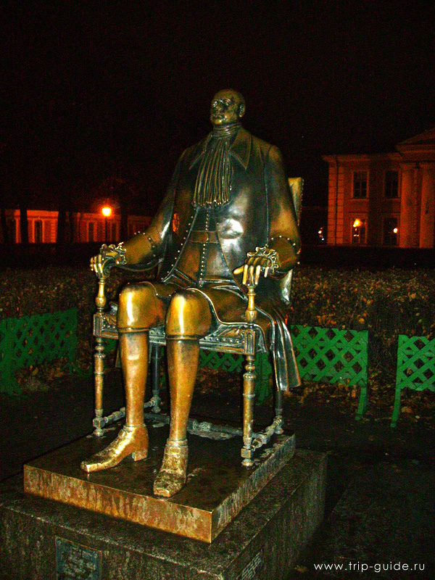
Бульвар в Центральном административном округе города Москвы, в составе Бульварного кольца. По нечетной стороне вы найдете дом, около входа в который вас встретят величественные животные, проявите к ним уважение и сфотографируйте их на память.

- 
Именно там вы найдете этого замечательного звереныша и ему подобных, сфотографируйтесь около центрального входа в это место.

- Они сейчас с вами и все время куда-то торопятся, а там они в натуральную величину, и уж поверьте, не в меньшем количестве. Вы их используете в потребительских целях, а там на них зарабатывают деньги. Найдите это место, а рядом с ним вас будет ждать машина на аварийках. (Задание – Получить заслуженное награждение в виде кусочка сахара, но, т.к. Вы – животное, естественно сделать это надо без рук)

Внимание! Легенда является интеллектуальной собственностью Главбыдла. Любое использование или публикация данной легенды целиком или частично возможно только с письменного разрешения правообладателя. В случае нарушения авторских прав нарушитель будет наказан согласно законодательству РФ и жестоко наказан правообладателем.

